**Guía N°7 “Desplazamientos**”

Objetivo: Demostrar Habilidades motrices básicas de locomoción, manipulación y estabilidad en diferentes direcciones, alturas y niveles. (O.A 1)

**NOTA:** Para esta Clase necesitaremos una toalla mediana para realizar algunos ejercicios y cinta de papel para marcar el suelo

Aprendamos un poco mas de nuestro cuerpo, como esta formado y como logra movernos y desplazarnos, escucha a la profesora y responde a sus preguntas de forma ordenada.

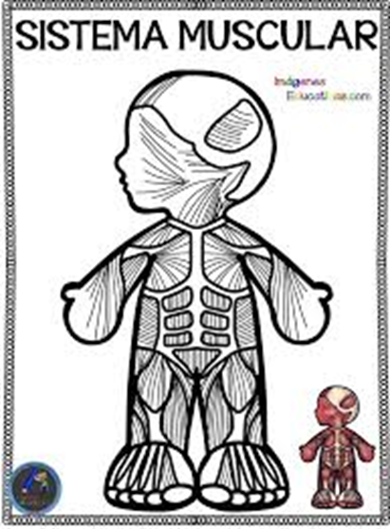 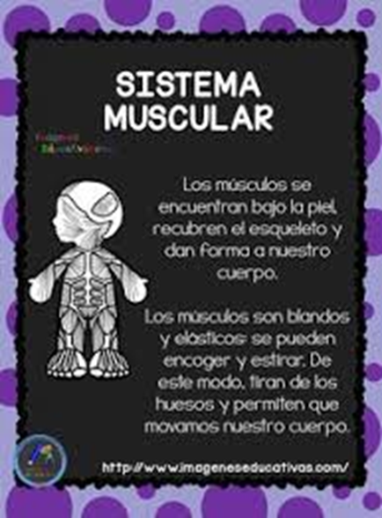

Después de nuestra clase colorea como corresponde el sistema muscular, y conversa con tus papis que actividad, ejercicio o momento se activa nuestros músculos.

Calentamiento: vamos a ser un poco de sicomotricidad, vamos escucha las instrucciones.

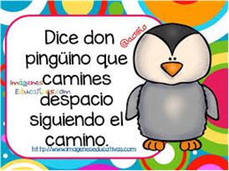 

 

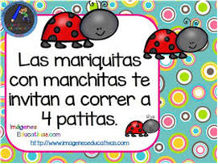 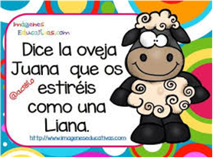

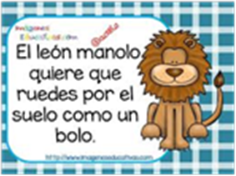 

Actividad N°1: ahora pone atención a los videos que te mostrará la profesora. ¡¡Atención!!

Actividad N°2: imitemos las posiciones que vemos, escucha las preguntas de la profesora y responde en forma ordenada.

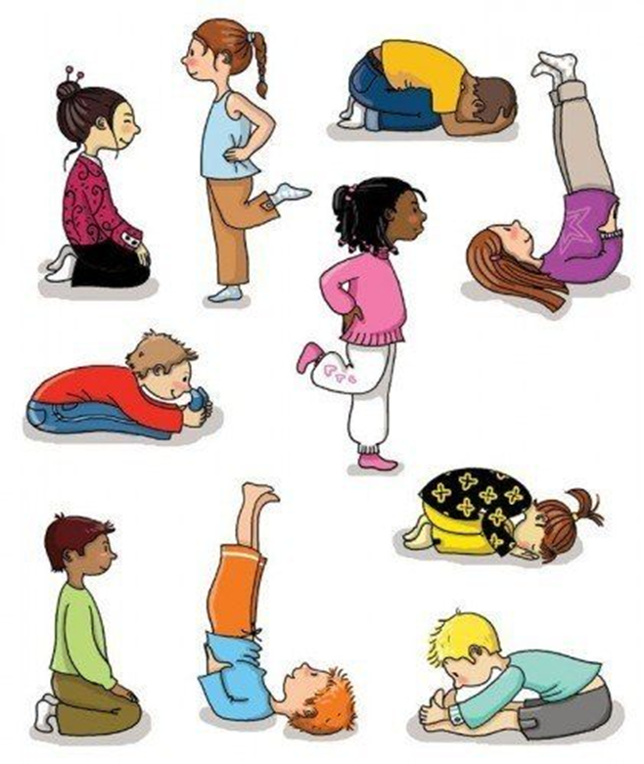

Recuerda que ahora también está la plataforma “EDMODO” debes entrar con el siguiente código según tu curso 2°A con 8zaw2e y 2°B con butk4d, no olvides respetar los códigos para no generar confusiones. En esta plataforma también puedes dejar tus consultas y dudas, de forma pública o privada, así nos entenderemos más, saludos.